**Homework 3: Multi-Agent Search**

**Part I. Implementation (5%):**

* **Part 1**

* **Part2**

* **Part3**

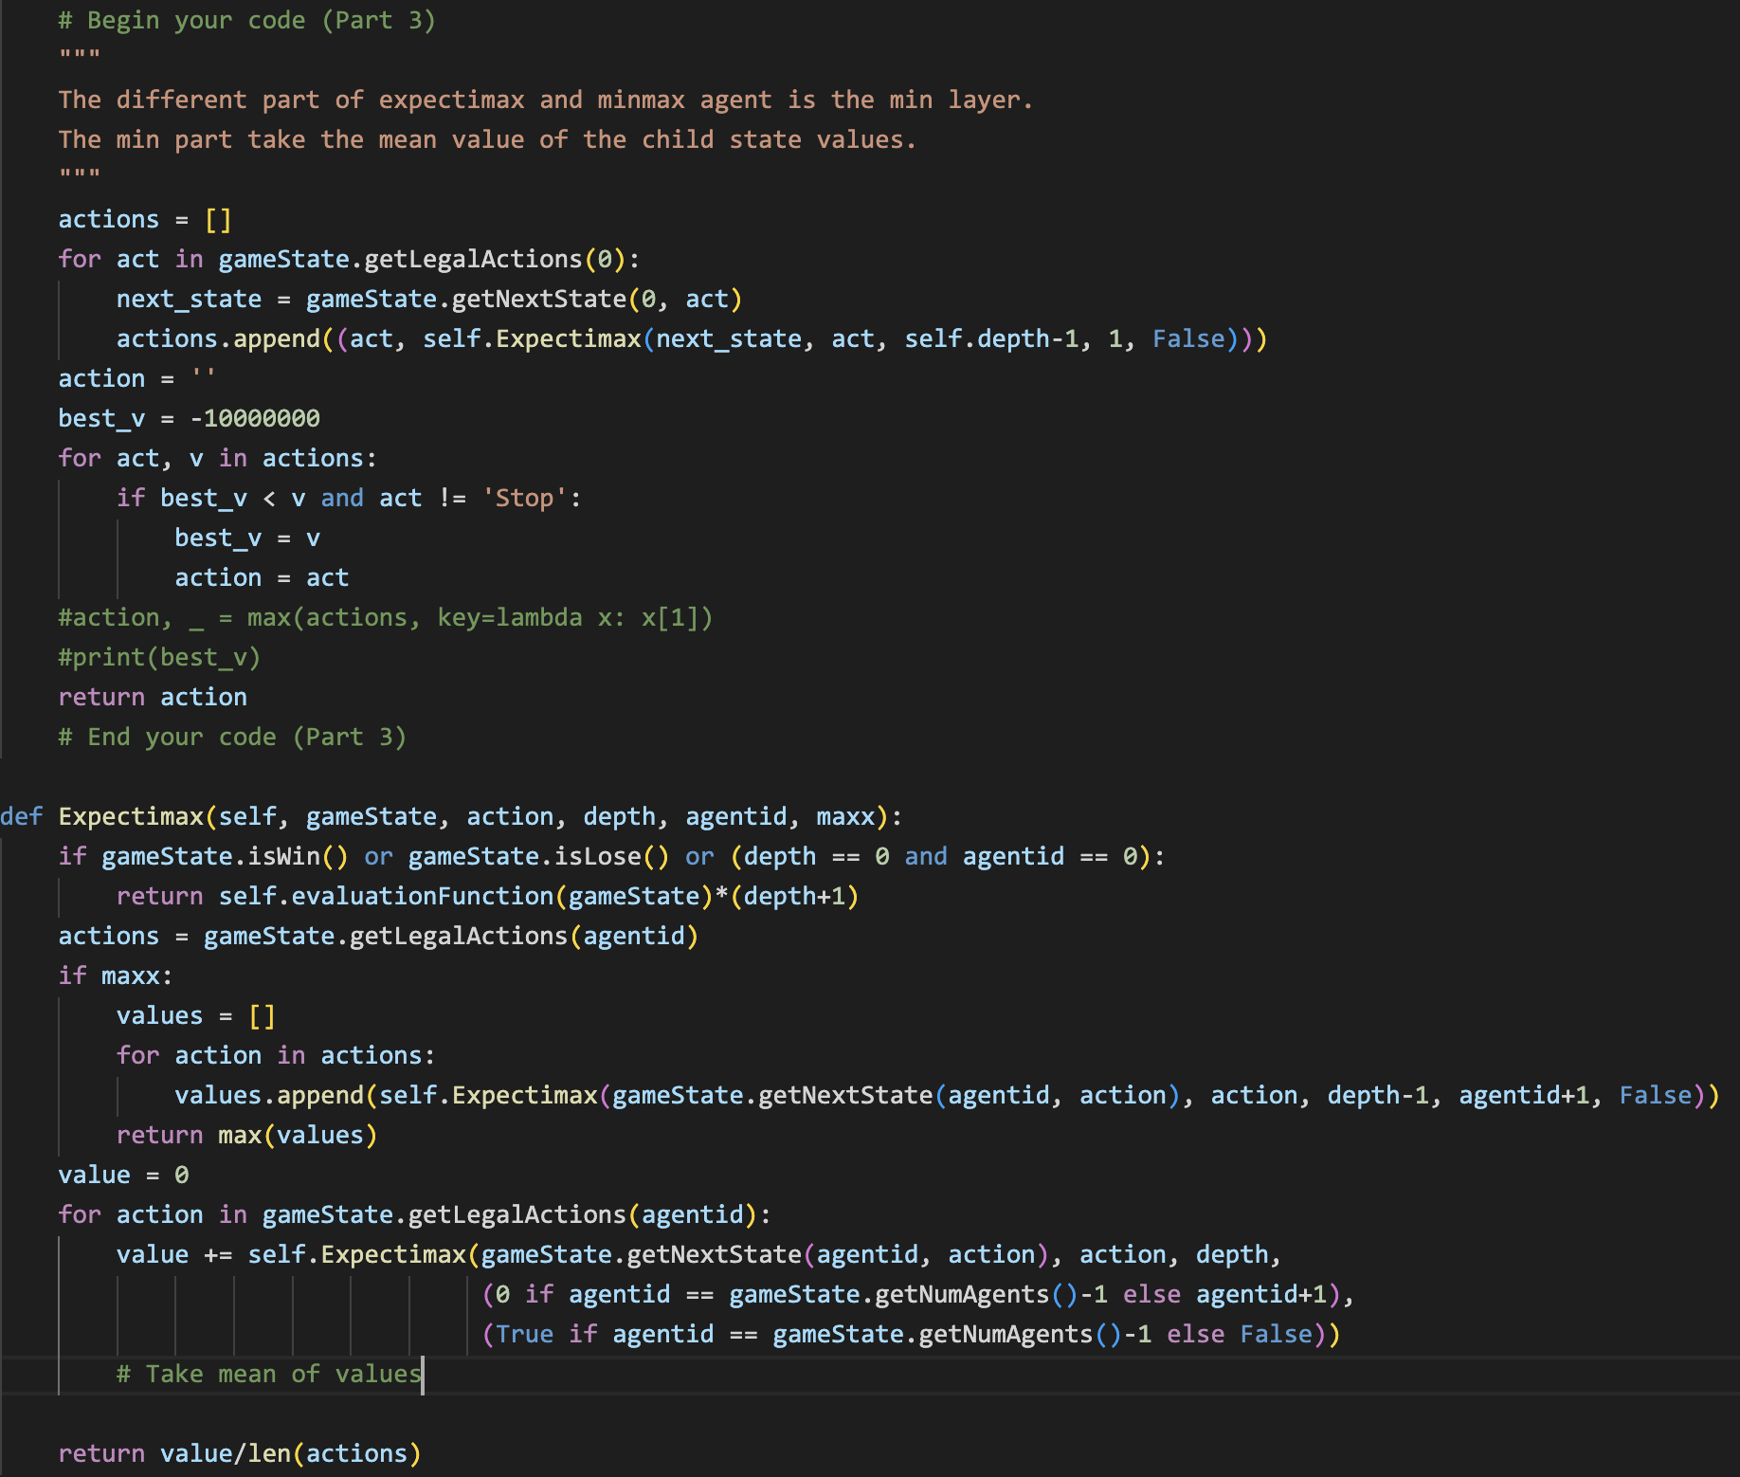

* **Part4**

**Part II. Results & Analysis (5%):**

* **For Part4: Initially I want to use evaluation function to directly control the agent, but I find it is hard because the tree search. Since the expectimax agent will evaluate the future of two step actions, so the agent would do next thing without reach the current goal. For example, the agent is going to eat scared ghost and it then go to eat food around when it approach ghost, since it consider the goal of eating ghost is accomplished. I solve it with some time. I think the one step look expctimax would not have this problem. I can design the evaluation function as state-action Q function and the agent can choose the action with max value.**

